Групповой тур на Новый год: экватор и гора Кения

Даты тура: 28.12.2025 - 07.01.2026
Страна: Кения
Маршрут: Найроби – Масаи Мара – озеро Найваша – гора Кения - Момбаса
Продолжительность тура: 11 дней / 10 ночей
Стоимость тура: от 5484 $

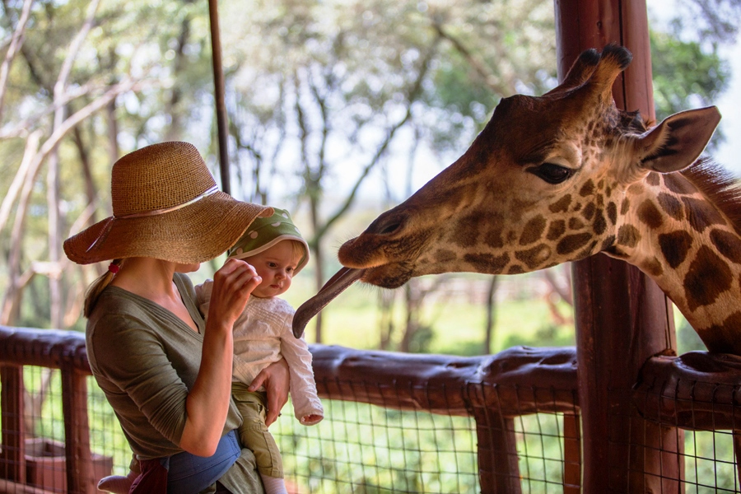

Описание тура
День 1: Прибытие в Найроби. Обнимашки с жирафами. Ужин в ресторане Carnivore.
Прибытие в Найроби (JKIA / рейс ET-318 в 13:10), встреча в аэропорту с нашим представителем.  Невозможно придумать лучшего начала знакомства с Кенией, чем посещение Центра Жирафов https://www.giraffecentre.org/ | 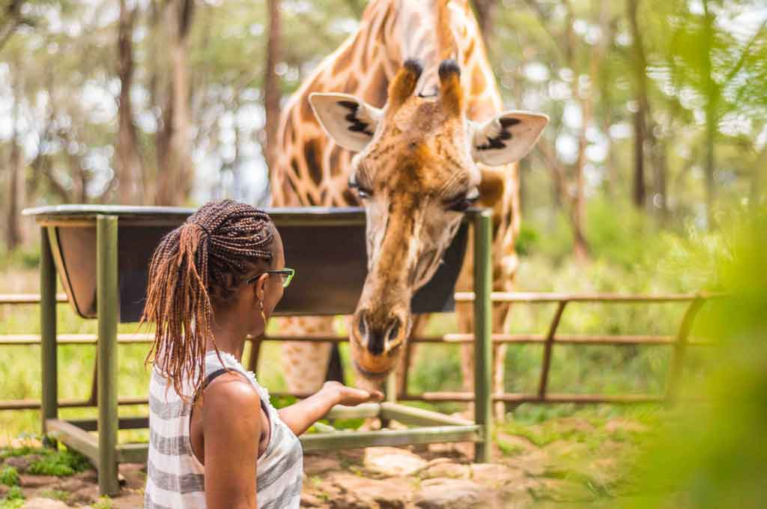

Это место дарит всем гостям удивительную возможность сфотографироваться с этими удивительными, милыми, любопытными и дружелюбными животными в процессе их кормления.
В завершение дня Вас ожидает ужин во всемирно известном африканском ресторане Карнивор https://tamarind.co.ke/carnivore/
Включенный в список самых необычных ресторанов мира он удивляет не только своим оригинальным дизайном и концепцией обслуживания, но и богатым ассортиментом мяса различных африканских животных, приготовленного на гриле, который удивит даже самого искушенного гастрономического хищника.
Отель, который мы подобрали для Вашей первой ночи в Кении, выгодно отличается своим местоположением и располагается всего в 3 минутах ходьбы от ресторана, что позволит Вам насладиться отдыхом сразу после насыщенного дня и избежать изнурительных трансферов по загруженному африканскому мегаполису.
Проживание: Tamarind Tree Hotel Nairobi, Standard Room
Питание: Завтрак

День 2: Переезд в Масаи Мара. Вечернее сафари.
Завтрак в отеле. Переезд во всемирно известный заповедник Масаи Мара (около 5 часов; указанное время является ориентировочным и в зависимости от интенсивности транспортного движения и состояния дороги может быть увеличено), расположенный в северной части долины Серенгети.  Этот парк по праву может гордиться самой многочисленной в мире популяцией львов. | 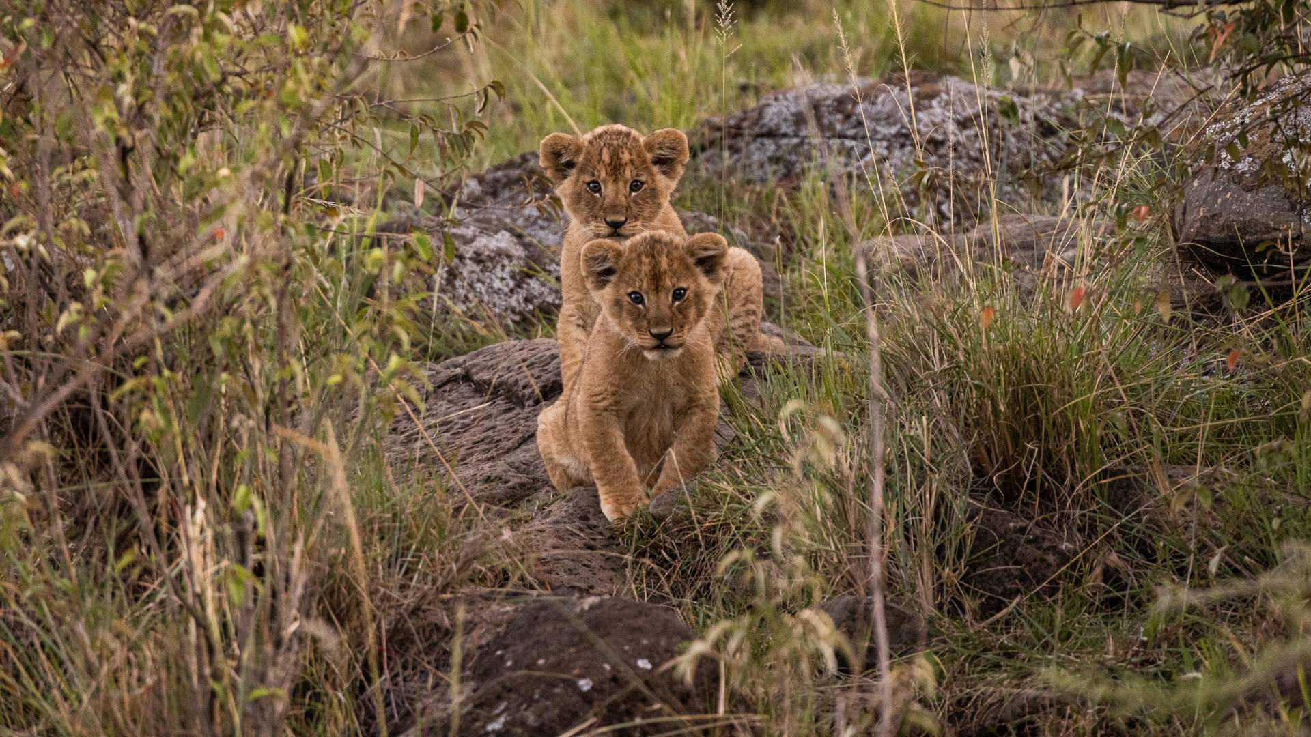

Размещение в лодже. Обед. Сафари в долине Мара или вниз по реке Мара.
Ближайшие две ночи Вы проведете в удивительном лодже, расположенном на берегу реки Талек, полной бегемотов и крокодилов, и прекрасно вписанном в окружающий ландшафт таким образом, чтобы не нарушить красоту окружающей природы. Номера-тенты оформлены достаточно просто, но оборудованы всем, что необходимо для комфортного проживания, а палаточные стены добавят колорита и позволят насладиться звуками дикой саванны.
Проживание: Mara Simba Lodge, Luxury Tent
Питание: Полный пансион

День 3: Сафари в Масаи Мара. Посещение деревни племени Масаи.
Ранний подъем. Легкие закуски (обычно это печенье или бисквит) + чай/кофе в лобби лоджа. Выезд на утреннее сафари (как известно, именно ранним утром дикие животные проявляют наибольшую активность).  Возвращение в лодж, где Вас будет ожидать вкусный завтрак на террасе, откуда открывается вид на реку, в которой живут крокодилы и бегемоты, а другие животные приходят к ней на водопой. | 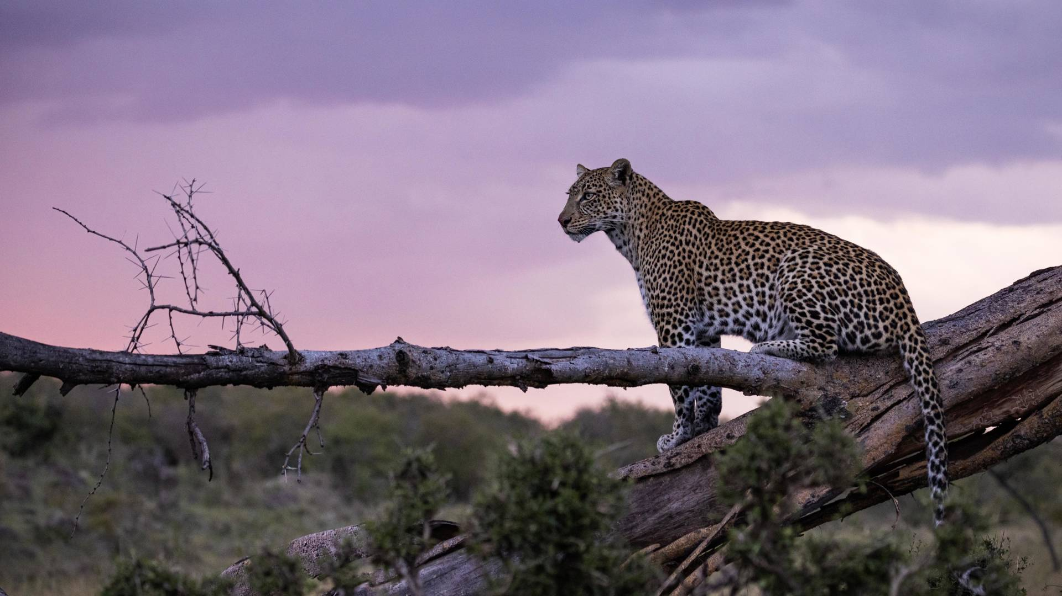

Свободное время для отдыха: можно посетить местный сувенирный магазин, отдохнуть у бассейна, погулять по территории лоджа, провести время в баре или на террасе своего тента, наблюдая за животными, приходящими на водопой к реке. Обед в лодже.
Посещение деревни племени Масаи: во время экскурсии один из представителей племени расскажет Вам о культуре и традициях одного из некогда самых воинственных племен Африки. Вам представится возможность побывать в традиционном масайском жилище, узнать об особенностях его конструкции и использования, увидеть как воины Масаи разводили огонь, познакомиться с ритуальными песнями и танцами, а также услышать много интересных историй о жизни племени ранее и о ее изменении с приходом цивилизации.
Вечернее сафари, во время которого Вы наверняка почувствуете себя в эпицентре одного из многочисленных фильмов National Geographic, ведь этот парк является любимым местом исследователей всего мира по изучению африканской флоры и фауны! Возвращение в лодж к ужину.
Проживание: Mara Simba Lodge, Luxury Tent
Питание: Полный пансион

День 4: Переезд на озеро Найваша. Прогулка по озеру на лодке. Трекинг по острову Кресент.
Завтрак в лодже. Переезд на озеро Найваша (около 5 часов; указанное время является ориентировочным и в зависимости от интенсивности транспортного движения и состояния дороги может быть увеличено).  Найваша – одно из крупнейших пресноводных озер Рифтовой долины, излюбленное место отдыха жителей Найроби и место притяжения туристов со всего мира, дом для значительной популяции бегемотов и рай для любителей птиц (здесь гнездится более 200 видов пернатых).  Размещение в лодже, расположенном на берегу, на территории которого свободно гуляют зебры, жирафы, водные козлы и антилопы. | 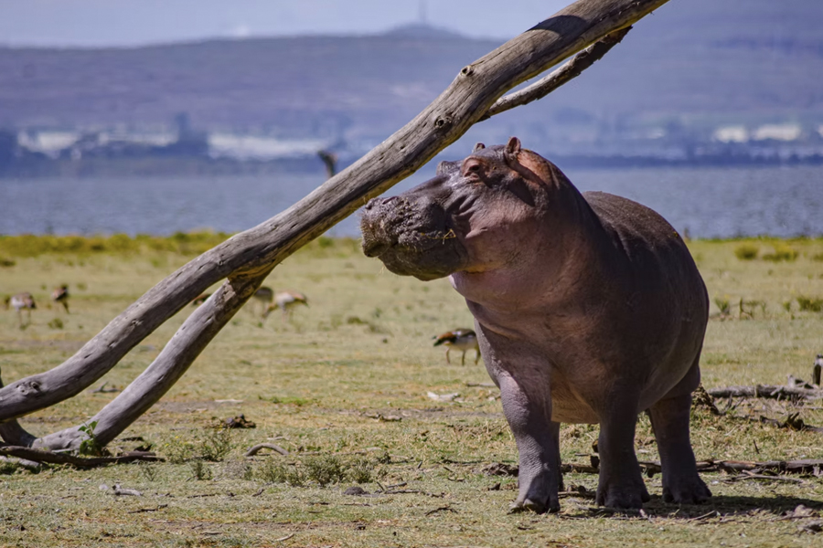

Обед. Во второй половине дня Вас ожидает знакомство с природой и удивительными обитателями национального парка.
Сначала Вы совершите прогулку по озеру на моторной лодке, в течение которой подойдете достаточно близко к одной из семей бегемотов, проводящих дневное время в воде; понаблюдаете за птицами, гнездящимися на берегах; увидите жирафов, антилоп, зебр и других африканских животных, приходящих к озеру на водопой.
Далее Вас ждет неспешная прогулка по острову Кресент, куда в конце ХХ века для съемок оскароносного фильма с молодой Мэрил Стрип в главной роли завезли и так здесь и оставили нехищных животных (зебр, жирафов, несколько видов антилоп и др). Животные здесь прекрасно освоились, привыкли к людям и поэтому подпускают их достаточно близко, что позволит Вам сделать уникальные фотографии на их фоне.
Возвращение в лодж. Ужин.
Проживание: Lake Naivasha Simba Lodge, Standard Room
Питание: Полный пансион

День 5: Переезд к подножию горы Кения. Размещение в Fairmont Mount Kenya Safari Club. Свободное время для отдыха.
Завтрак. Переезд к горе Кения (около 5 часов; указанное время является ориентировочным и в зависимости от интенсивности транспортного движения и состояния дороги может быть увеличено).  Размещение в Fairmont Mount Kenya Safari Club, расположенном у подножия горы Кения, второй по высоте вершине Африки. | 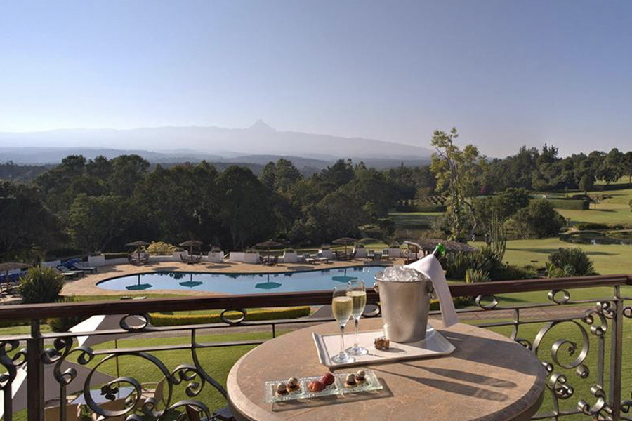

Это роскошный курорт-отель, построенный кинозвездой Уильямом Холденом и долгое время бывший эксклюзивным закрытым сафари-клубом для европейских и английских аристократов, членами которого среди прочих знаменитостей состояли Уинстон Черчилль и Бинг Кросби.,
Это место называют кенийской Швейцарией, так как отель расположен на высоте более 2100 метров над уровнем моря, и здесь обычно свежо, а по африканским меркам бывает даже холодно.
Так как здесь проходит линия экватора, то территория отеля - более 40 га - раскинулась в обоих полушариях, и у гостей есть уникальная возможность жить, например, в северном полушарии, а обедать – в южном.
Классическая элегантность, гармоничное сочетание колониального очарования и местной эстетики переносят посетителей в ушедшую эпоху. Интерьеры украшены антикварной мебелью, изящными произведениями искусства и дополнены африканскими мотивами, что создает атмосферу одновременно изысканную и гостеприимную.
Проживание: Mount Kenya Safari Club, Deluxe Room
Питание: Полный пансион

День 6: Отдых в Mount Kenya Safari Club. Церемония пересечения экватора. Посещение звериного питомника.
Завтрак. Свободное время для отдыха в Mount Kenya Safari Club.  Здесь Вас ждет прекрасный бассейн, великолепная кухня и сервис высочайшего класса. Все номера отеля оборудованы каминами. Для Вас: теннисные корты, поля для гольфа, катание на лошадях, рыбалка, вечернее шоу.  Во время церемонии пересечения экватора Вам расскажут об особенностях воздействия магнитных полей Земли, покажут различные опыты. Вы получите памятный сертификат о пересечении экватора от вождя местного племени. | 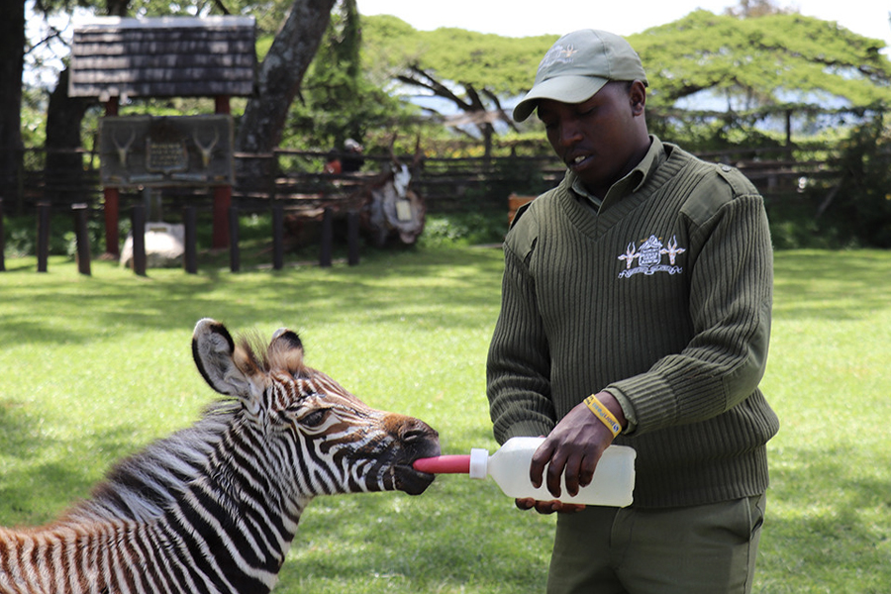

Обед в отеле.
Посещение звериного питомника, расположенного на территории отеля.
Уникальной особенностью сафари-клуба Fairmont Mount Kenya является реабилитационный центр для животных, которым управляет Фонд дикой природы Уильяма Холдена.
Здесь детеныши диких животных, по каким-то причинам потерявшие родителей, выращиваются с большой заботой, а затем адаптируются к жизни в дикой природе.
Проживание: Mount Kenya Safari Club, Deluxe Room
Питание: Полный пансион

День 7: Возвращение в Найроби. Перелет на побережье Индийского океана.
Завтрак. Возвращение в Найроби (около 4 часов; указанное время является ориентировочным и в зависимости от интенсивности транспортного движения и состояния дороги может быть увеличено).  Трансфер в аэропорт. Перелет в Укунду. Трансфер и размещение в отеле на побережье Индийского океана. | 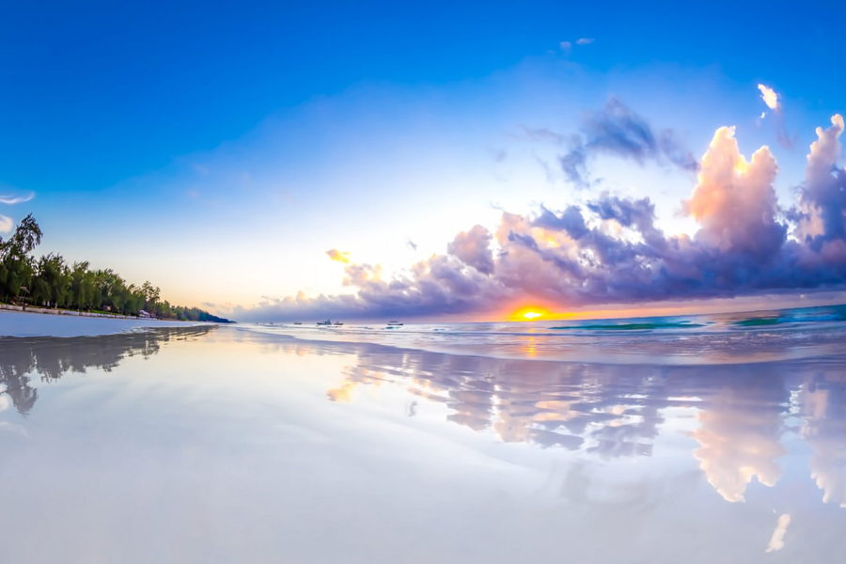

Сегодня Вы перенесетесь из мира сафари в мир кенийского побережья.
Буйная растительность экваториальной зоны уступит место пальмам и тропическим цветам, прохлада и свежесть – влажному и теплому океанскому бризу, запахи листвы сменятся ароматами специй.
Атмосфера уединения и безмятежности, теплое африканское солнце, искрящееся в лазурных водах океана, отель, утопающий в яркой зелени и цветах, свежайшие морепродукты и фрукты – замечательное завершение путешествия по Кении.
Проживание: Nomad Beach Resort, Sea Breeze Room
Питание: Полупансион

День 8: Отдых на побережье Индийского океана.
Южное побережье Момбасы славится круглогодично хорошей погодой, белоснежными песчаными пляжами, теплым Индийским океаном, свежими морепродуктами и тропическими фруктами. | 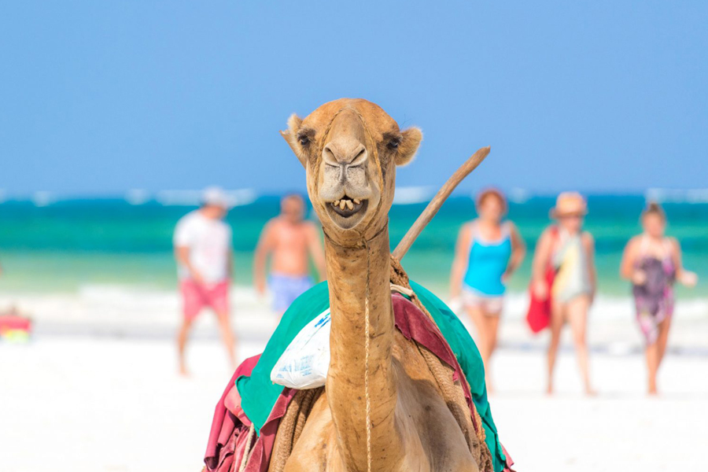
Проживание: Nomad Beach Resort, Sea Breeze Room
Питание: Полупансион

День 9: Отдых на побережье Индийского океана.
Южное побережье Момбасы славится круглогодично хорошей погодой, белоснежными песчаными пляжами, теплым Индийским океаном, свежими морепродуктами и тропическими фруктами. | 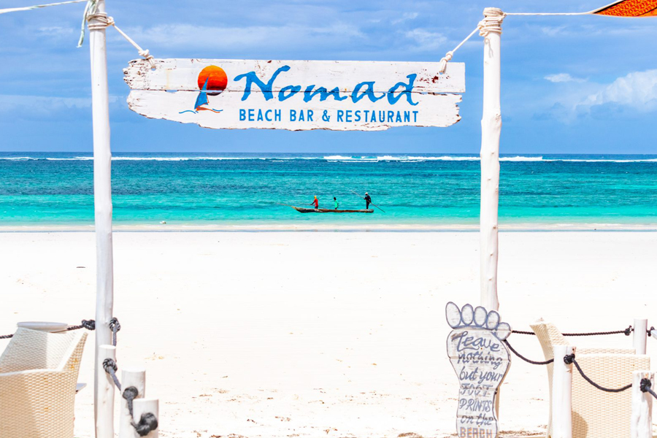
Проживание: Nomad Beach Resort, Sea Breeze Room
Питание: Полупансион

День 10: Отдых на побережье Индийского океана.
Южное побережье Момбасы славится круглогодично хорошей погодой, белоснежными песчаными пляжами, теплым Индийским океаном, свежими морепродуктами и тропическими фруктами. | 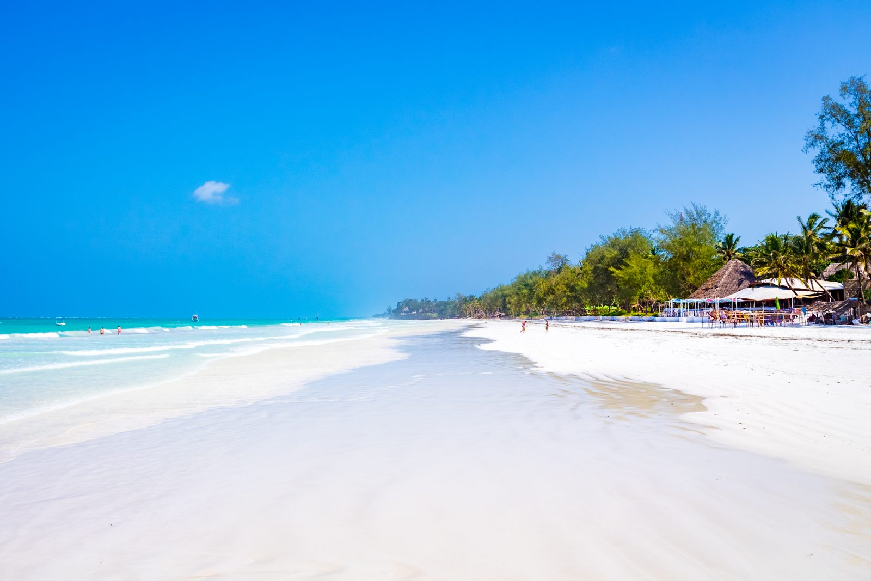
Проживание: Nomad Beach Resort, Sea Breeze Room
Питание: Полупансион

День 11: Трансфер в аэропорт для вылета.
Завтрак. Выписка из отеля в 10:00.
Трансфер в аэропорт Момбасы (MOI / рейс ET-325 в 18:45).

Цены тура «Групповой тур на Новый год: экватор и гора Кения»
Стоимость тура за одного человека

Наименование | SNGL | DBL
3552 доллара за ребенка до 12 лет при проживании в номере с двумя взрослыми. | 7 014 $ | 5 484 $

В стоимость тура включено:
- Медицинская страховка
- Транспортное и экскурсионное обслуживание по программе с англоговорящим гидом
- Проживание и питание по программе
- Внутренние перелеты

Оплачивается дополнительно:
- Международный перелет
- Визовый сбор
- Чаевые и расходы личного характера

Телефон для заказа: +7(925) 514-83-53
E-mail: info@wildtrek.ru

